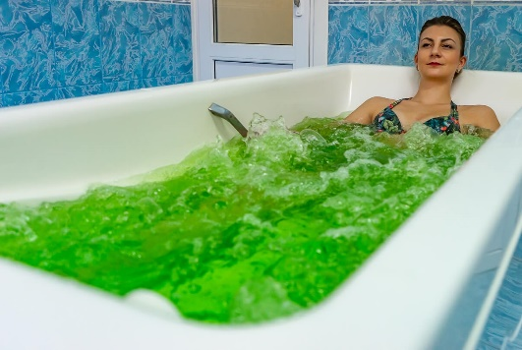  Ванны: антиоксидантная, черный тмин, мелиса, роза, валерьяна, серная, хвойно-жемчужная, лаванда, нафталановая, ромашка, грязевая разводная | Подводный душ-массаж (гидромассаж).  Показания: остеохондроз, протрузии, грыжи дисков, ожирение, целлюлит, невроз, миозиты, артрозы. Обеспечит красоту Вашей фигуры, к тому же – глубокий релакс и прилив энергии. | Душ Шарко – совершенство Вашей фигуры. Показан при лишнем весе, ожирении, целлюлите, остеохондрозе, артрозах. Волшебный брансбойт, который улучшит Вашу фигуру, придаст бодрости и энергии
. Циркулярный, веерный, дождевой душ – лечение нервной системы. При неврозах, хронической усталости, невралгиях, остеохондрозе. | 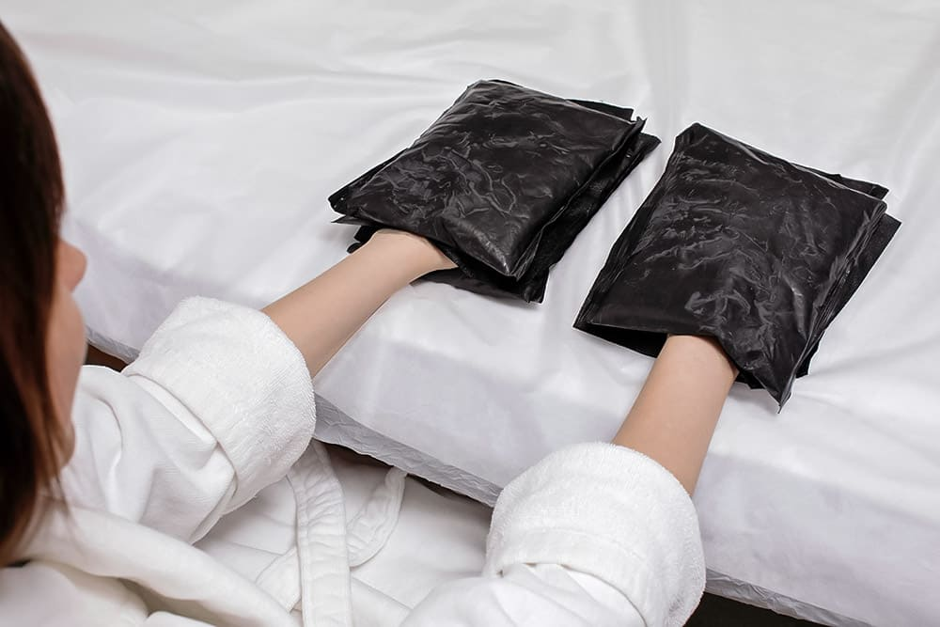  Грязелечение Тамбуканской грязью. Лечение опорно-двигательного аппарата. Показания: остеоартрозы, остеохондроз, протрузии, грыжи дисков, псориаз, экзема. Делается на суставы, позвоночник. | 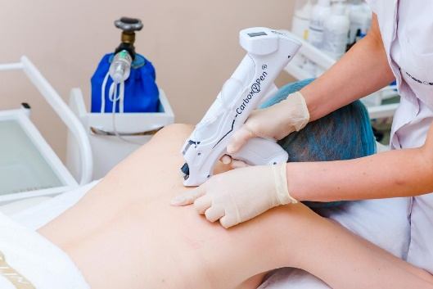  Карбокситерапия(газовые уколы)  – обкалывание углекислым газом суставов и позвоночника. Метод из Карловых вар. Обеспечивает обезболивающий, противовоспалительный эффект, улучшает движение в суставах.
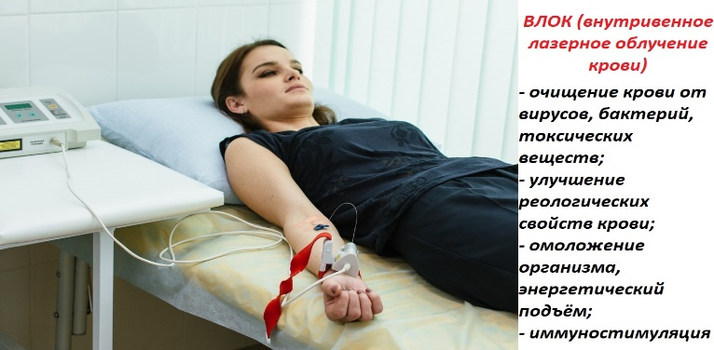  ВЛОК (внутривенное лазерное облучение крови) – очищение крови от токсинов, вирусов, чужеродных бактерий; улучшение реологических свойств крови; иммуностимулятор, лечение хронической усталости. | 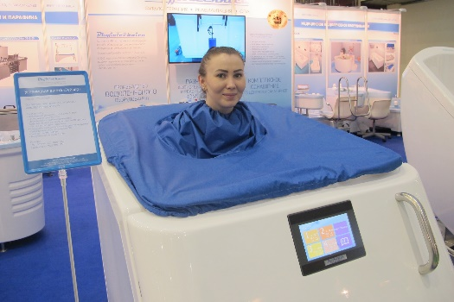  Сухая углекислая ванна «Реабокс» - восстановление тонуса нервной системы и сосудов; профилактика и лечение заболеваний кожи. Применяется при хронической усталости, гипертонической болезни, частых стрессах. | 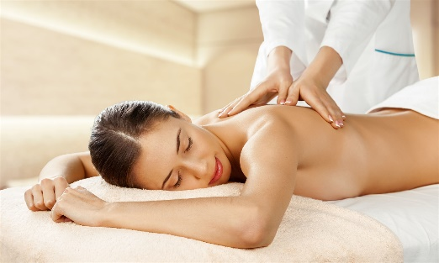  Массажи: общий классический медицинский (классический по зонам: шейная, грудная, поясничная, зона головы), лимфодренажный (общий, ног), косметический массаж лица, зоны шеи и декольте, шведский общий (релаксирующий), коррекция фигуры
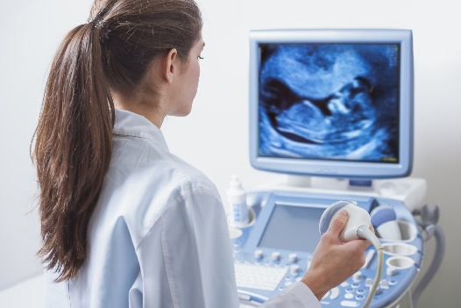  УЗИ: органов брюшной полости, почек и надпочечников, мочевого пузыря, органов малого таза, сердца, артерий и вен ног, брахиоцефальных артерий, щитовидной железы, молочный желез, мягких тканей, предстательной железы | 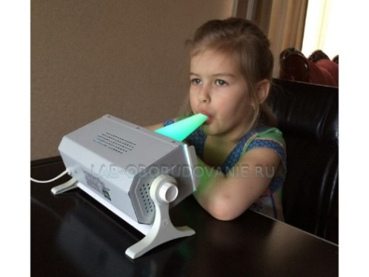  УФО-терапия – лечение полости рта и носа, уничтожает чужеродные бактерии, лечение и профилактика ОРЗ, простудных заболеваний, стоматита, воспаления ротовой полости. | 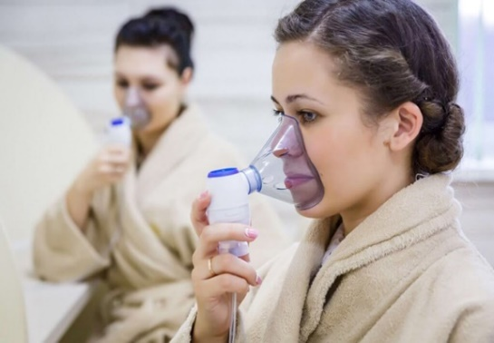  Ингаляции: нарзанные, лекарственные,  травяные, солевые. Профилактика и лечение ОРВИ, ринита, бронхита.  Применяется при ХОБЛ, после перенесённой коронавирусной инфекции.  Повышают иммунитет против респираторно-вирусных заболеваний.
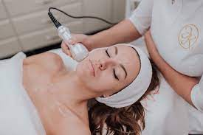  Криотерапия лица – лечение холодом, получаемым с помощью жидкого азота. Омоложение, эластичность кожи лица, улучшение кровоснабжения, свежесть лица. Секрет вечной молодости, румянца на щеках. Приятнейшие ощущения этой процедуры предоставят незабываемое удовольствие! | 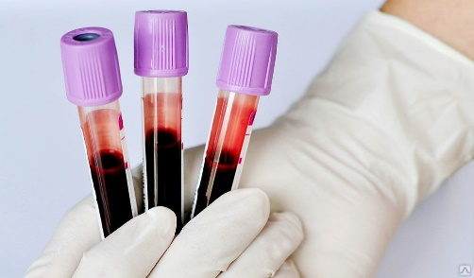  Лабораторная диагностика: общие анализы, липидный профиль, состояние свёртываемости, почек, печени, гормоны, аллергены, микроэлементы, витамины, состояние воспалительного процесса, Д-димер, инсулинорезистентность. | 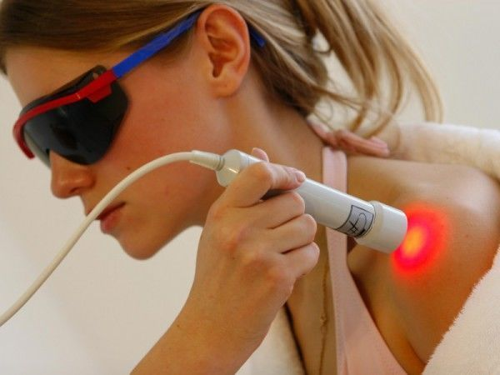Лазеротерапия – лечение суставов и  позвоночника. Противовоспалительный, аналгезирующий эффект,  улучшает движение в суставах.  Применяется после травм, переломов, растяжении сухожилий,  тендинитах, тонельном синдроме, синдроме «компьютерной кисти», вальгусной стопе.
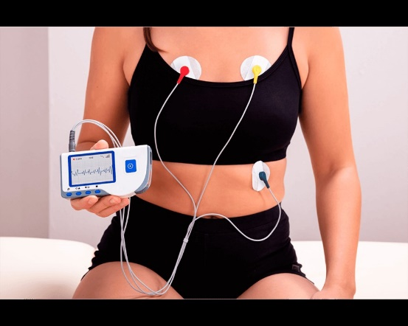  Суточное (холтеровское) мониторирование - метод исследования, который позволяет производить непрерывную регистрацию динамики сердца на ЭКГ с помощью портативного устройства (холтера), отслеживать изменения в работе сердца | 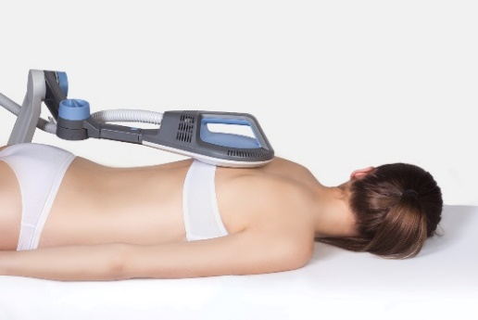  Магнитотерапия — это метод физиотерапевтического лечения с применением магнитного поля. Лечение магнитотерапией – процедура безболезненная и эффективная. Благодаря ей улучшается локальный кровоток в тканях, также она способствует выведению из очага заболевания продуктов распада клеток и снятию отеков. | 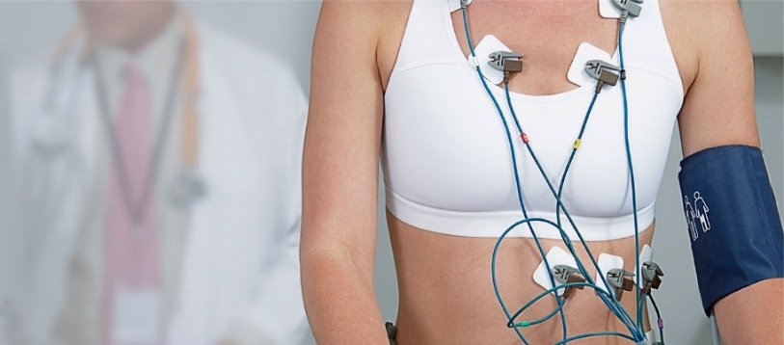  Суточное мониторирование артериального давления (СМАД), или холтеровское мониторирование АД — это неинвазивный метод исследования, предполагающий измерение давления через определенные промежутки времени в течение суток.
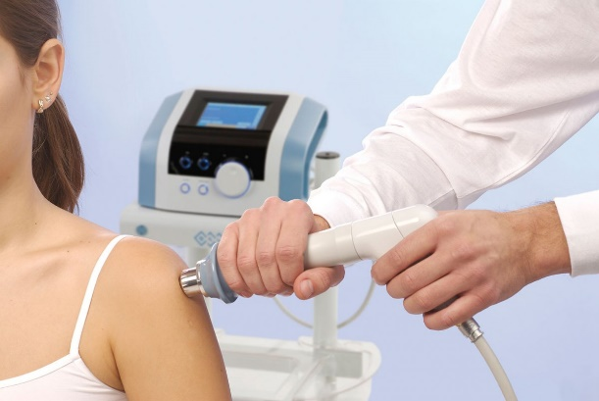  Это новый метод лечения опорно-двигательного аппарата, сутью которого является воздействие на ткани фокусированными истинными ударными волнами. | 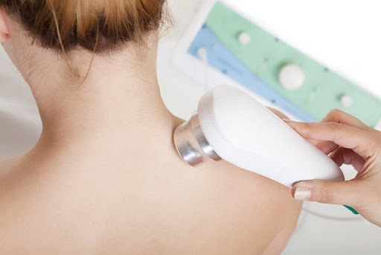  Ультразвуковая терапия (УЗТ) – метод физиотерапии, основанный на позитивном воздействии ультразвука на организм человека. Курс процедур может улучшить самочувствие при дерматологических и ЛОР-заболеваниях, стоматологических проблемах, болезнях мочеполовой системы и других нарушениях. | Электрокардиография –  это метод фиксации и  изучения электрических  полей, появляющихся  в процессе работы сердца.  Эти электрические поля дают  точное представление о том  как функционирует  сердечно-сосудистая система.
ауу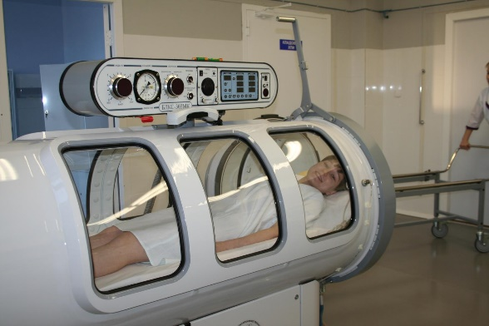  У большинства пациентов отмечается нормализация артериального давления, восстановление сердечного ритма. В большинстве случаев удается полностью устранить последствия хронического стресса, усталости и бессонницы. Благотворное влияние кислород оказывает и на состояние кожи. | 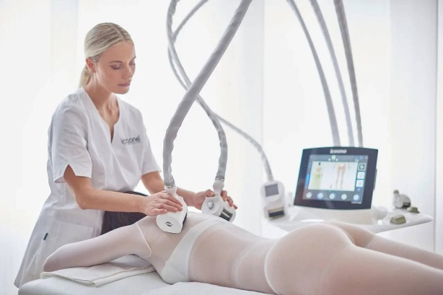  Icoone laser – это эффективная методика омоложения и коррекции тела. Она позволяет решить различные косметические проблемы, вернуть коже упругость и эластичность без боли и инвазивного вмешательства. Процедура полностью безопасна для здоровья, может выполняться даже ежедневно! | 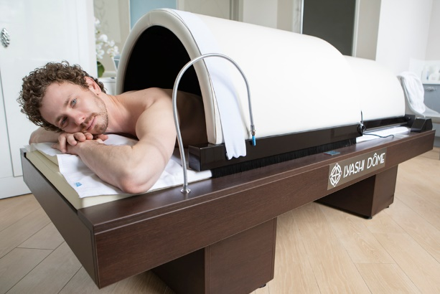Сеанс в Iyashi Dome –пассивная кардиотренировка, во время которой организм теряет до 1500 кКал. Во время процедуры происходит повышенный расход энергии жировых запасов и стимулируется активное потоотделение. Iyashi Dome улучшает периферическое Кровообращение,усиливает питание и оксигенацию кожи.

